Název: | VY_22_INOVACE_AJ_6A_18B
Škola: | Základní škola Nové Město nad Metují, Školní 1000, okres Náchod
Autor: | Mgr. Pavla Smolová
Ročník: | 6.
Tematický okruh, předmět: | Cizí jazyky, anglický jazyk
Téma: | Řadové číslovky a datum
Číslo projektu: | CZ.1.07/1.4.00/21.2336
Datum: | 11. 1. 2013
Anotace: | - Pracovní list je určen na opakování nebo procvičování řadových číslovek. Já ho použila jako test osvojení znalostí daného učiva.

Součástí pracovního listu je klíč pro učitele a tabulka hodnocení pro zpětnou vazbu žáků.

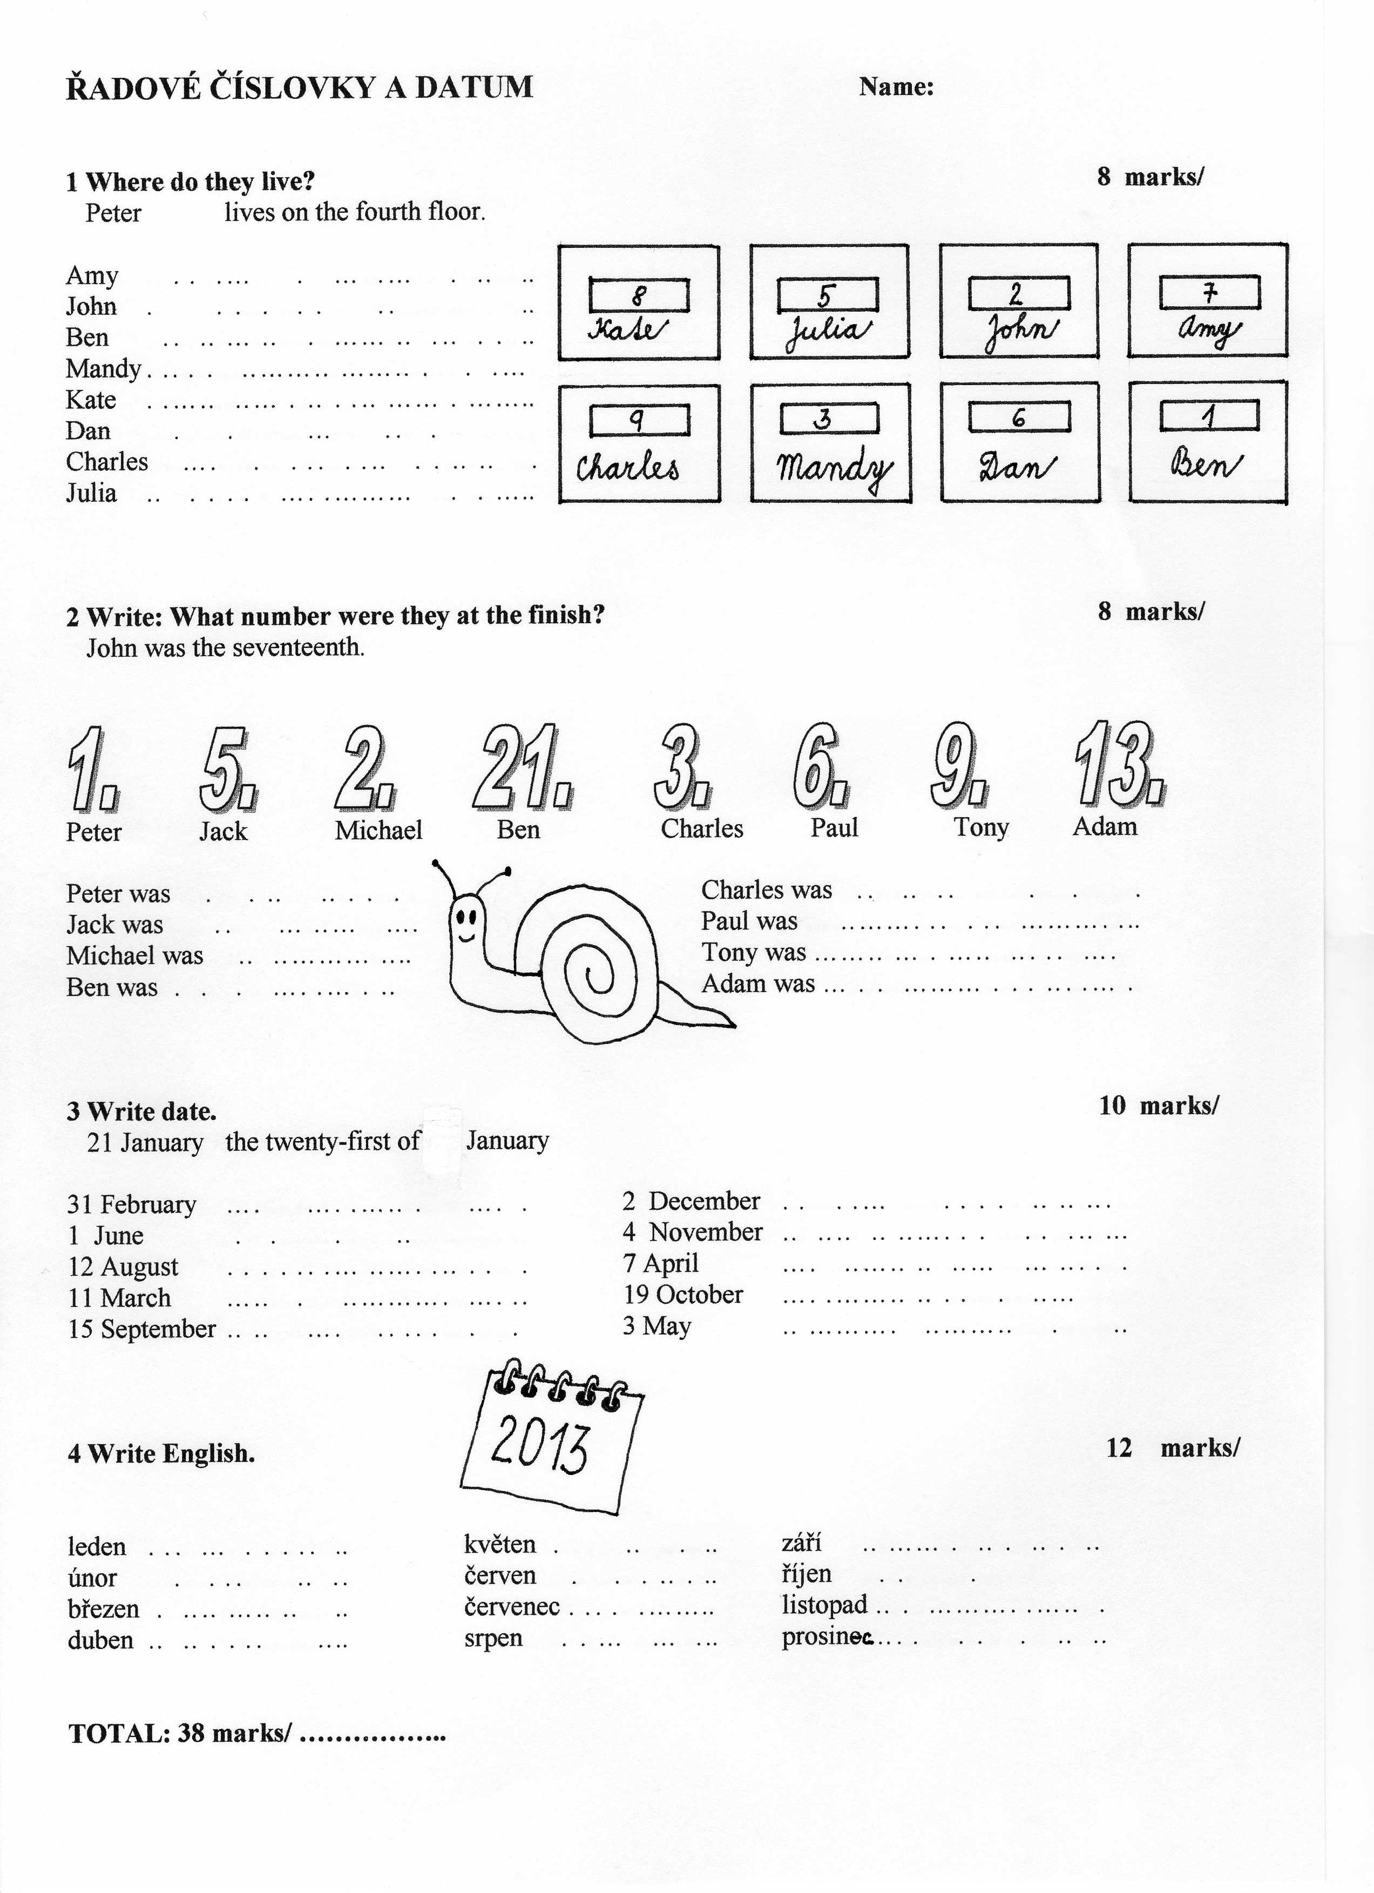

KLÍČ PRO UČITELE:

Cvičení 1:
Amy lives on the seventh floor.
John lives on the second floor.
Ben lives on the first floor.
Mandy lives on the third floor.
Kate lives on the eighth floor.
Dan lives on the sixth floor.
Charles lives on the ninth floor.
Julia lives on the fifth floor.

Cvičení 2:
Peter was the first. Jack was the fifth. Michael was the second. Ben was the twenty-first. Charles was the third. Paul was the sixth. Tony was the ninth. Adam was the thirteenth.

Cvičení 3:
The thirty-first of February The second of December
The first of June the fourth of November
The twelfth of August the seventh of April
The eleventh of March the nineteenth of October
The fifteenth of September the third of May

Cvičení 4:
January May September
February June October
March July November
April August December

TABULKA HODNOCENÍ:

38 – 35 BODŮ 1
34 – 27 2
26 – 18 3
17 - 8 4
7 – 0 5

Ilustrace: archiv autora

